Осторожно: Грипп птиц!
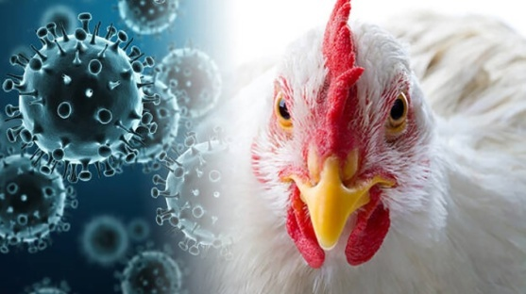
ГРИПП ПТИЦ - острая инфекционная, особо опасная болезнь, передаваемая человеку от животных, возбудителем которой является вирус типа А.
К гриппу восприимчивы все виды птиц, в т.ч. куры, индейки, утки, фазаны, цесарки, перепела, глухари, аисты, чайки и практически все другие виды синантропных (голуби, воробьи, вороны, галки и пр.), диких, экзотических и декоративных птиц, а также свиньи, лошади, хорьки, мыши, кошки, собаки, иные позвоночные и человек.
Грипп птиц не вызывает массового заболевания диких птиц и протекает у них бессимптомно, однако среди домашних птиц может вызвать тяжелое заболевание и гибель. Данное заболевание характеризуется потенциально высокой опасностью возбудителя для человека.
Источники вирусов гриппа птиц в природе.
Основным источником вируса в природе являются водоплавающие птицы, которые переносят вирус в кишечнике и выделяют его в окружающую среду со слюной и пометом. У диких уток вирус гриппа размножается главным образом в клетках, выстилающих желудочный тракт, при этом никаких видимых признаков заболевания у самих птиц вирус не вызывает и в высоких концентрациях выделяется в окружающую среду.
Пути заражения гриппом птиц.
Заражение человека и домашней птицы происходит при тесном контакте с инфицированной и мертвой дикой и домашней птицей. В ряде случаев возможно заражение человека при употреблении в пищу мяса и яиц больных птиц без достаточной термической обработки.
Выделения зараженных птиц, попадая на растения, в воздух, в воду, могут заразить человека и здоровую птицу через воду при питье и купании, а также воздушно-капельным, воздушно-пылевым путем и через грязные руки.
Устойчивость вирусов гриппа птиц к физическим и химическим воздействиям.
Инактивируется (погибает) при плюс 56°С в течение 3 ч., при плюс 60°С в течение 30 мин., инактивируется в кислой среде, инактивируется окислителями, липидными растворителями, инактивируется формалином и йодсодержащими препаратами.
Вирус гриппа птиц в отличие от человеческого очень устойчив во внешней среде - в тушках мертвых птиц от может жить до одного года, длительно сохраняется в тканях, фекалиях и воде.
Симптомы гриппа птиц у домашних птиц.
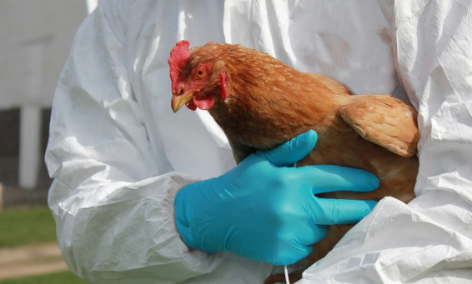
Инфекция среди домашней птицы может быть бессимптомной или вызвать уменьшение яйценоскости и заболевания дыхательной системы, а также протекать в молниеносной форме, вызывая быструю гибель птицы от системного поражения без каких-либо предварительных симптомов (высокопатогенный грипп птиц). У заболевших диких и домашних птиц отмечаются необычное поведение, расстройство координации движений, отсутствие реакции на внешние раздражители и угнетенное состояние. Отмечается опухание и почернение гребня и синюшность сережек, отечность подкожной клетчатки головы, шеи и гибель птицы в течение 24-72 часов.
Профилактика гриппа птиц у домашней птицы.
Профилактика осуществляется владельцами птицы комплексно, включает мероприятия организационно-хозяйственного характера:
Соблюдения владельцами и/или лицами, осуществляющими уход, содержание, разведение и реализацию птицы, санитарно-гигиенических, ветеринарно-санитарных правил и норм.
Информировать государственную ветеринарную службу района о наличии птицы в личных подсобных хозяйствах с целью проведения необходимых профилактических мероприятий у имеющегося поголовья.
Не допускать выгула (выхода) домашней птицы за пределы дворовой территории, исключить контакт домашней птицы с дикими птицами, особенно водоплавающими.
Осуществлять куплю-продажу домашней и декоративной птицы в местах санкционированной торговли только при наличии ветеринарных сопроводительных документов.
Содержать территории и строения для содержания животных и птицы в полной чистоте, проводить тщательную очистку и дезинфекцию всех помещений и территории: периодически (2-3 раза в неделю) обрабатывать предварительно очищенное помещение и инвентарь (совки, метлы, бадьи) 3 % горячим раствором каустической соды или 3% раствором хлорной извести (хлорамина). После дезинфекции птичника насест и гнезда необходимо побелить дважды (с часовым интервалом) свежегашеной известью.
Обеспечить засечивание окон и дверей, исключающее возможность попадания дикой и синантропной птицы в помещения для хранения кормов и содержания птицы.
Хранить корма для домашней и декоративной птицы в плотно закрытых водонепроницаемых емкостях, недоступных для контакта с дикой птицей. Пищевые отходы перед скармливанием необходимо прокипятить.
В период угрозы гриппа птиц.
Для предотвращения заражения птицы гриппом в индивидуальных хозяйствах граждан необходимо всех домашних птиц перевести на закрытое содержание.
Установить на подворьях пугала, трещотки и другие средства для отпугивания диких птиц.
В это время не рекомендуется покупать живую птицу и пополнять поголовье птицы.
Ухаживать за птицей, проводить уборку помещений и территории необходимо в выделенной для этого рабочей одежде (халат, передник, рукавицы, резиновая обувь). Во время уборки не следует пить, принимать пищу, курить.
Вся рабочая одежда должна подвергаться дезинфекции (замачивание в 3% растворе хлорамина Б в течение 30 минут, кипячение в 2% растворе кальцинированной соды) и последующей стирке.
При обнаружении трупов птицы или выявлении больной птицы на улице, в личных хозяйствах граждан необходимо незамедлительно сообщить в государственную ветеринарную службу района по месту обнаружения или содержания птицы в целях проведения необходимых мероприятий по исследованию птицы на грипп.
Профилактика гриппа птиц у людей:
В целях профилактики гриппа птиц у людей необходимо:
Соблюдать правила личной гигиены, в том числе не хранить совместно с продуктами, которые не будут подвергаться тепловой обработке (хлеб, сыр, колбаса, кондитерские изделия и т.д.) приобретенное сырое мясо птицы и яйца.
Избегать контакта с подозрительной в заболевании или мертвой птицей.
Ухаживать за домашней птицей в выделенной для этого рабочей одежде (халат, передник, рукавицы, резиновая обувь). В период контакта с птицей (кормление, уборка помещений и пр.) не следует пить, принимать пищу, курить.
Приобретать для питания мясо птицы и яйцо в местах санкционированной торговли только при наличии ветеринарных сопроводительных документов.
Употреблять в пищу мясо птицы и яйцо после термической обработки: яйцо варить не менее 10 минут, мясо - не менее 30 минут при температуре 100°С.
Исключить контакт с водоплавающими и синантропными птицами (голуби, воробьи, вороны, чайки, утки, галки и пр.)

Телефоны для экстренной связи в Брянской области +7 (4832) 41-09-63, 41-09-67; в Смоленской области +7 (4812) 64-22-92, 65-36-74; в Калужской области +7 (4842) 59-17-85, 79-92-43.

